LAPORAN RESMI

SISTEM OPERASI

**MODUL I**

**PENGANTAR SISTEM OPERASI**



**NIM : 21104410074**

**NAMA : Danila Fitria Nikmatus S**

**JURUSAN : Teknik Informatika**

**KELAS : TI 4B 2023**

**JURUSAN TEKNIK INFORMATIKA**

**FAKULTAS TEKNOLOGI INFORMASI**

**UNIVERSITAS ISLAM BALITAR**

**2023**

LEMBAR PERSETUJUAN

**MODUL I**

**PENGANTAR SISTEM OPERASI**

**NIM : 21104410074**

**NAMA : Danila Fitria Nikmatus S**

**JURUSAN : Teknik Informatika**

**KELAS : TI 4B 2023**

**Disetujui,**

**Blitar, … April 2023**

**Dosen**

**Mohammad Faried Rahmat, S.ST., M.Tr.T**

**NIDN.**

## BAB I

## DASAR TEORI

**Pengertian sistem operasi komputer**

Menurut Abas Ali Pangera dan Dony Ariyus dalam buku yang berjudul Sistem Operasi tahun 2010, sistem operasi adalah sistem yang terdiri atas berbagai komponen kerja dan metode kerja yang digunakan untuk memerintah serta menjalankan perangkat yang dimilikinya, agar sesuai dengan yang diinginkan.

Dalam hal ini, sistem operasi komputer berarti komponen dan metode kerja yang ada dalam sebuah komputer. Tujuannya adalah untuk menghubungkan manusia dengan komputer atau perangkat lunak (software) dengan perangkat keras (hardware). Sistem operasi dalam bahasa Internasional atau bahasa Inggris dikenal sebagai operating system. Sistem operasi menjadi hal yang paling mendasar dan harus ada pada saat akan menjalankan sebuah komputer.

Sistem operasi komputer memberikan layanan yang dapat digunakan oleh aplikasi untuk melakukan fungsinya yang disebut service. Layanan sistem operasi dapat digunakan oleh aplikasi untuk melakukan instruksi terkait kontrol perangkat lunak dan perangkat keras.

Sistem operasi mempunyai 2 jenis antarmuka, yaitu:

**Fungsi sistem operasi**

Fungsi utama dari sistem operasi adalah mengelola semua program dan aplikasi yang akan dijalankan oleh komputer atau smartphone. Dilansir dari situs Wgu.edu, sistem operasi memiliki fungsi terperinci antara lain sebagai berikut:

1. Booting

Sistem operasi berfungsi sebagai booting merupakan proses awal menyalakan sistem pada sebuah komputer. Booting biasanya terjadi pada saat proses awal menyalakan atau pada saat merestart komputer.

2. Manajemen memori

Sistem operasi berfungsi untuk mengontrol dan mengoordinasikan aplikasi komputer dan mengalokasikan ruang penyimpanan untuk program-program yang akan dijalankan di komputer.

3. Loading dan execution

Sistem operasi berfungsi untuk memuat dan memulai program yang kemudian akan menjalankan program tersebut hingga terbuka dan berjalan dengan normal.

4. Keamanan data

Sistem operasi juga memiliki fitur – fitur untuk menjaga keamanan data dan program komputer pengguna dari serangan yang dapat membahayakan data dan program pengguna.

5. Manajemen disk

Sistem operasi berfungsi untuk mengelola semua drive yang terpasang di komputer, termasuk pada hard driver, driver disk optic, dan lainnya. Fungsi ini juga dapat digunakan untuk membagi disk, memformat driver, dan lain sebagainya.

6. Manajemen proses

Sistem operasi dirancang untuk mengalokasikan sumber daya menuju ke berbagai proses komputer, memungkinkan untuk berbagi informasi, menyinkronkan, dan melindungi perangkat yang ada.

7. Mengontrol perangkat

Sistem operasi memungkinkan pengguna untuk membuka atau memblokir suatu akses perangkat. Contoh seperti melepas CD/DVD, USB, hard disk eksternal, dan berbagai perangkat transfer data lainnya.

8. Mengontrol pencetakan dokumen

Sistem operasi juga berfungsi untuk mengontrol printer yang telah terhubung ke komputer.

9. Menampilkan user interface atau antarmuka pengguna

Hal ini akan memungkinkan pengguna untuk memasukkan dan menerima informasi pada komputer seperti perintah diketik, kode, atau, format lainnya.

**Jenis sistem operasi komputer**

Dari sejarah perkembangan sistem operasi yang ada pada saat ini, sudah ada banyak sistem operasi yang bermunculan di seluruh dunia. Setidaknya ada enam jenis sistem operasi belum termasuk sistem operasi untuk smartphone, yakni:

1. Sistem operasi UNIX

2. MS DOS (Disk Operating System)

3. Sistem operasi Novell NetWare

4. Sistem operasi Windows

5. Sistem operasi Linux

6. Sistem operasi MacOS

**Cara kerja sistem operasi komputer**

Sistem operasi komputer memiliki empat tahapan cara kerja, yakni:

1. Melakukan manajemen proses. Artinya sistem operasi dapat melakukan penjadwalan, pembuatan file, penghapusan file, dan lain sebagainya.

2. Sistem operasi komputer hanya dapat bekerja setelah pengguna memberikan instruksi untuk dijalankan.

3. Setelah menerima instruksi dari pengguna, kemudian dikelola atau diubah menjadi informasi yang diterima oleh perangkat lunak atau software yang ada di dalam komputer.

4. Tampilan komputer (hardware) akan berubah beberapa saat setelah sistem operasi memproses instruksi dan menjalankan apa yang diinginkan oleh penggunanya.

**Tujuan Sistem Operasi**

Tujuan sistem operasi yaitu, mampu mengenal dan merancang sendiri serta dapat memodifikasi sistem operasi yang telah ada sesuai dengan kebutuhan, dan juga agar dapat memilih alternative sistem operasi, sehingga konsep dan Teknik sistem operasi dapat diterapkan pada aplikasi-aplikasi lain.

**Struktur Komputer Pada Sistem Operasi**

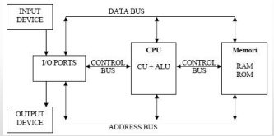

*Gambar 1 Struktur Komputer Sistem Operasi*

1. Input Device

Termasuk dalam hardware yang menangani aktivitas penerimaan input yang berasal dari luar sistem.

1. Output Device

Hardware yang menangani aktivitas keluaran (menampilkan data).

1. I/O Ports

Dikatakan sebagai konektor yang berada dalam pengawasan processor untuk menangani aktivitas input dan output

1. CPU

Hardware yang disebut sebagai otak dari komputer karena cepat atau lambat kinerja komputer ditentukan oleh kualitas CPU yang digunakan

Terdapat 3 macam komponen CPU:

1. Unit Kontrol

Untuk mengatur jalannya program

1. Register

Sebagai tempat penyimpanan sementara data yang sedang diolah

1. ALU (Aritmathic Logic Unit)

Menjalankan operasi aritmatika dan logika berdasarkan intruksi yang diberikan

1. MEMORY

Mengacu pada perangkat yang berfungsi sebagai media penyimpanan dalam sistem komputer

1. CONTROL BUS

Bagian sistem komputer untuk mengontrol penggunaan akses ke data bus dan address bus.

1. ADDRESS BUS

Berkaitan dengan sumber atau alamat tujuan pada bus data.

1. DATA BUS

Bagian dari sistem komputer yang menjadi jalur perpindahan antar data yang terdapat dalam modul sistem komputer. Biasanya terdiri atas 8, 16, 32, 64 atau lebih jalur partikel.

## BAB II

## TUGAS

**Buat laporan mengenai contoh sistem operasi Linux/Windows, beserta kelebihan dan kekurangan (masing-masing minimal 5)**

**WINDOWS**

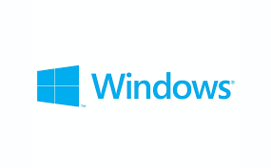

*Gambar 2 Windows Logo*

Microsoft Windows atau disebut sebagai Windows adalah sistem operasi berbasis GUI (Graphic User Interface) yang dikembangkan dan dipasarkan oleh Microsoft. Sistem operasi ini memungkinkan pengguna komputer untuk menyimpan file, menjalankan perangkat lunak, bermain game, menonton video, mengedit foto digital, maupun terhubung ke Internet untuk browsing, mengirim email, dan lain-lain.

Microsoft Windows pertama kali diperkenalkan dengan versi 1.0 pada 10 November 1983 hingga dirilis pada tahun 1985 yaitu Windows Graphic Environment. Sistem operasi Windows berevolusi dari MS-DOS yaitu sistem operasi yang berbasis modus teks dan command-line. Untuk kenyamanan dan kemudahan pengguna, Windows di bangun dengan antarmuka pengguna grafis atau GUI, yang memungkinkan pekerjaan dan program di dalamnya dapat dijalankan secara bersamaan. Akhirnya diperkenalkanlah Windows 1.0. Selanjutnya Windows dirilis terus menerus hingga belasan kali versi baru, termasuk Windows 10 yang pengguna gunakan saat ini.

**Contoh Sistem Operasi Windows**

### 1. Windows 1 (1985)

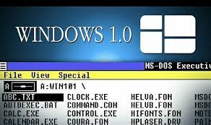

*Gambar 3 Windows 1(1985) Logo*

Sistem operasi windows generasi pertama lahir pada tahun 1985 atas prakarsa Bill Gates yang tak lain adalah founder Microsoft. Dalam versi perdana, Microsoft mencoba bereksperimen dengan fungsi grafis yang disebut GUI (Graphic User Interface). Salah satu fakta menarik dari kemunculan OS Windows ini terletak pada kontroversi pembelian lisensi MS-DOS dari Seattle Computer Product oleh Microsoft sebesar 50 ribu USD. Adapun terkait fitur, pada versi ini Windows tercatat masih memiliki banyak kekurangan karena Microsoft hanya memperluas kemampuan MS-DOS dengan tambahan antarmuka grafis.

### 2. Windows Versi 2 (1987)

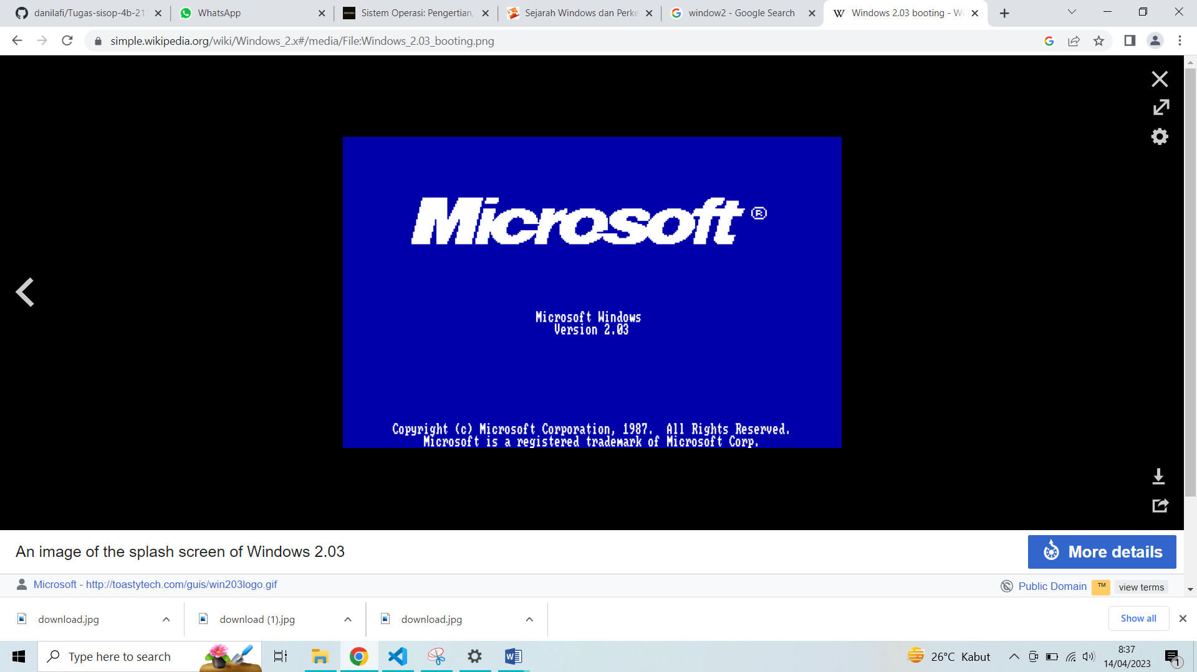

*Gambar 4 Windows 2(1987) Logo*

Windows generasi ke-2 lahir dua tahun setelah Microsoft berhasil meluncurkan sistem operasi perdana. Pada versi ini popularitas Windows sedikit meningkat dibandingkan sebelumnya, salah satu pemicunya antara lain adalah adanya penambahan aplikasi Microsoft Excel dan Microsoft Word.

### 3. Windows 3 (1990)

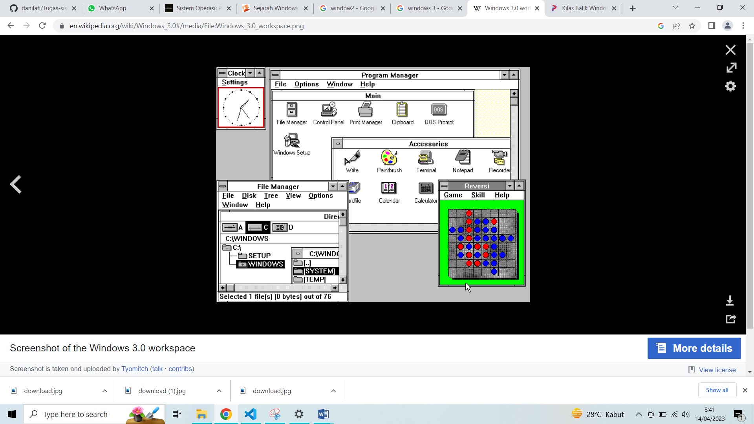

*Gambar 5 Windows 3(1990) Logo*

Apakah Anda ingat dengan permainan kartu Solitaire? Game tersebut merupakan salah satu inovasi yang dihadirkan pertama kali di OS Windows 3 sekitar 30 tahun silam. Selain itu, Windows 3 juga menjadi seri pertama yang berhasil berkompetisi langsung dengan penjualan Commodore Amiga ataupun OS Macintosh milik Apple. Untuk versi ini, Microsoft juga sudah membekali Windows dengan dukungan 256 warna sehingga jauh lebih interaktif dibandingkan sebelumnya.

### 4. Windows 3.1 (1992)

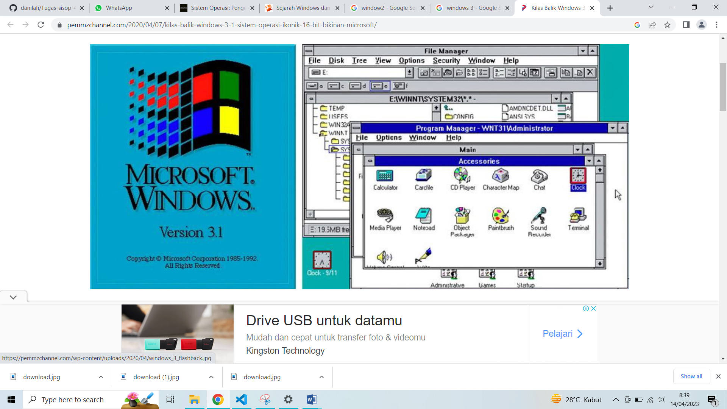

*Gambar 6 Windows 3.1(1992) Logo*

Sistem operasi Windows 3.1 adala h versi pertama yang didistribusikan menggunakan perangkat CD-ROM. Pengenalan sistem operasi ini dibumbui dengan adanya penambahan game Minesweeper yang memerlukan RAM 1MB, kehadiran font TrueType, dan beberapa gimmick lainnya.

### 5. Windows 95 (1995)

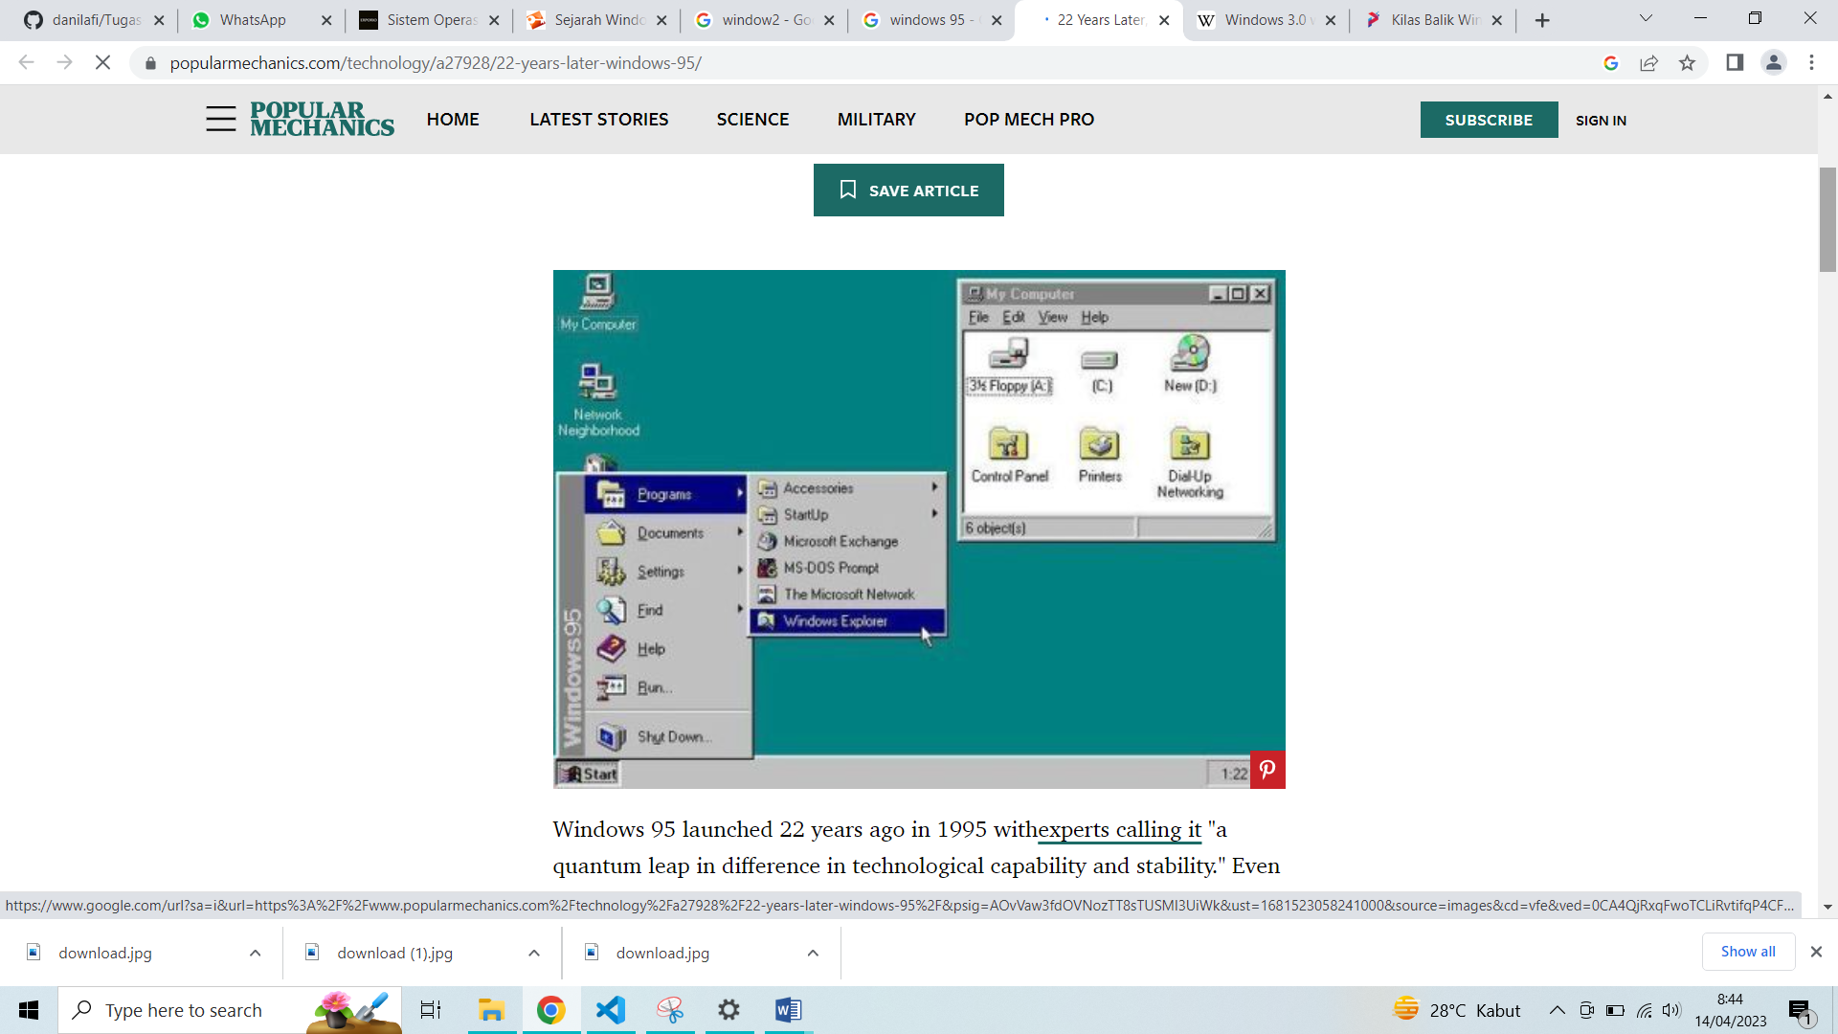

*Gambar 7 Windows 95(1995) Logo*

Meski sudah menginjak usia 10 tahun, Microsoft masih mengandalkan MS-DOS sebagai penopang Windows 95. Kendati demikian, pada versi ini terdapat beberapa ubahan ikonik yang bakal terus dipakai sampai sekarang. Beberapa di antaranya adalah penggunaan tombol Start di pojok kiri bawah, sistem 32-bit untuk melakukan multitasking, hingga penambahan internet explorer.

### 6. Windows 98 (1998)

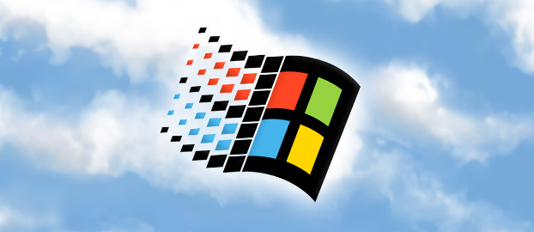

*Gambar 8 Windows 98(1998) Logo*

Windows 98 Akhir tahun 90-an bisa dibilang menjadi era perkembangan teknologi terbesar sampai sekarang. Di masa-masa ini, sebagian komputer mulai terhubung dengan jaringan internet kabel sehingga Microsoft mulai memasukkan aplikasi seperti Outlook Express, Internet Explorer 4, Microsoft Chat, Windows Address Book, hingga NetShow Player yang kini lebih familiar sebagai Windows Media Player. Di versi ini, pengguna juga sudah mulai familiar dengan teknologi USB, termasuk USB Mice dan USB Hubs.

### 7. Windows Millenium Edition (2000)

Walaupun mampu menghadirkan sejumlah aplikasi penting untuk pengguna. Pada kenyataannya kiprah Windows Millenium Edition dianggap kurang bagus bagi sebagian orang. Pada tahun ini, Microsoft juga tercatat memperkenalkan versi Windows 2000 yang kemudian menjadi cikal bakal OS Windows XP di kemudian hari.

### 8. Windows XP (2001)

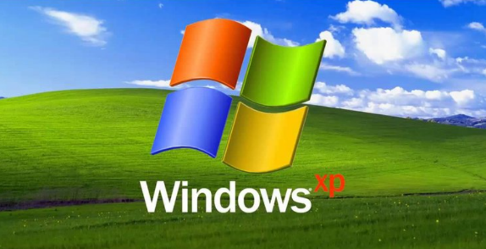

*Gambar 9 Windows XP(2001) Logo*

Jika dibandingkan generasi pendahulunya, Windows XP bisa dibilang merupakan versi paling sukses menarik pelanggan. Windows XP tercatat mampu bertahan selama lebih dari 10 tahun dari tanggal peluncuran, menyisakan berbagai memori mendalam bagi setiap user yang menggunakannya. Sayangnya, Windows XP mengalami masalah klasik yang biasa terjadi pada setiap produk teknologi, yakni masalah keamanan. Popularitasnya yang tinggi ternyata menarik banyak hacker untuk mulai mengeksploitasi sistem Windows XP. Alhasil, program firewall yang sudah dibangun tidak mampu berkutik melawan potensi keamanan data user.

### 9. Windows Vista (2006)

Jika sebelumnya kita bisa menyimpulkan bahwa Windows XP merupakan produk paling populer dan paling lama umurnya. Maka untuk Windows Vista bisa dibilang sebagai produk gagal yang kurang mendapat tempat di hati konsumen. Windows Vista sendiri hadir dengan membawa nuansa transparan di beberapa bagian antarmuka. Sayangnya, sistem operasi ini memiliki kinerja sangat lambat ketika dijalankan oleh komputer tipe lama. Selain itu, pengguna juga mengeluhkan adanya request dari beragam aplikasi tambahan yang dibawa oleh Windows Vista.

10. Windows 7 (2009)

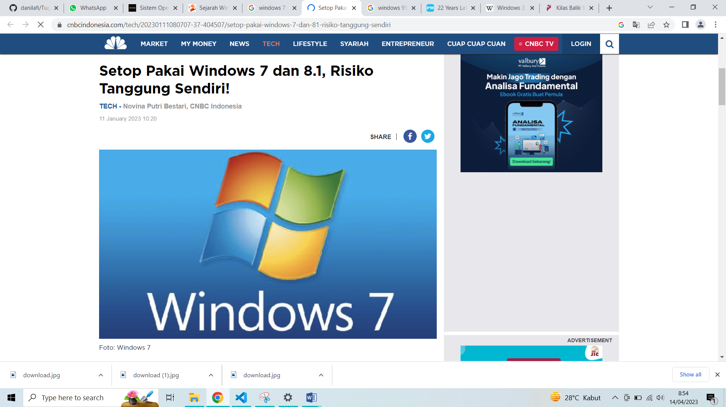

*Gambar 10 Windows 7(2009) Logo*

Usai mendapat cibiran di versi sebelumnya, Microsoft berhasil menjawab dengan kehadiran Windows 7. Dilihat dari segi performa, Windows 7 jauh lebih cepat, stabil dan interaktif sehingga mampu menarik minat banyak orang untuk mulai menggunakan.

### 11. Windows 8 (2012)

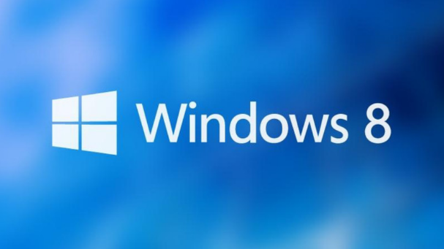

*Gambar 11 Windows 8(2012) Logo*

Resmi meluncur pada tanggal 1 Agustus 2012, Windows 8 menandai berakhirnya era tombol start di pojok kiri bawah. Selain itu, Microsoft juga memberikan perubahan tampilan yang cukup signifikan ke Windows 8 dengan menyematkan widget di halaman depan. Sampai sejauh ini, Windows 8 merupakan versi yang paling powerfull, stabil, interaktif, dan memiliki kecepatan booting kilat dibandingkan versi sebelumnya.

### 12. Windows 8.1 (2013)

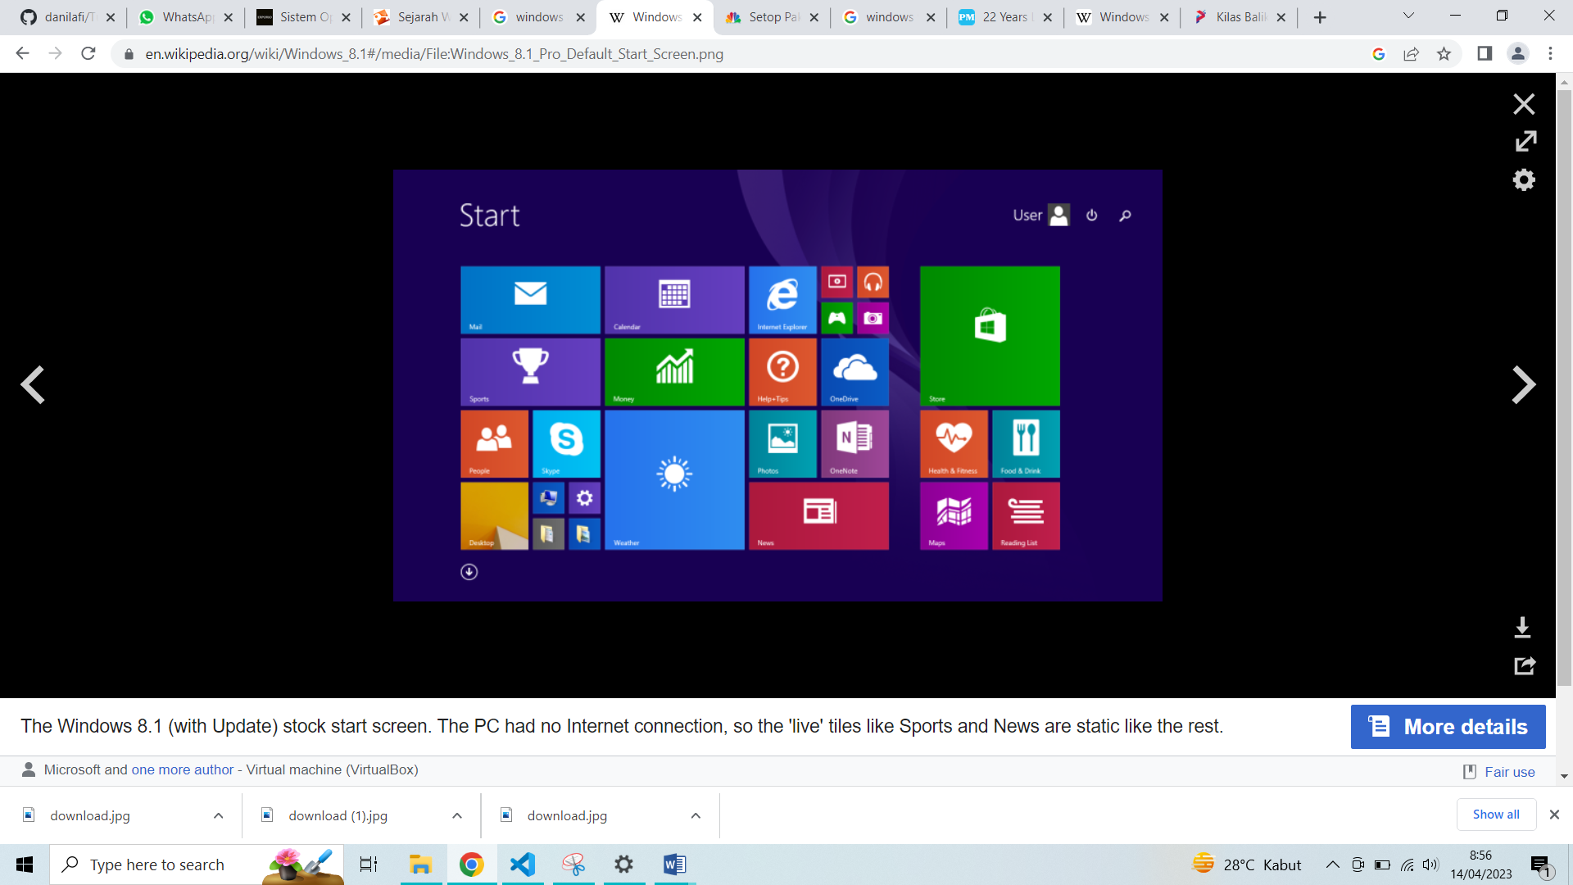

*Gambar 12 Windows 8.1(2013) Logo*

Setahun setelah booming antarmuka Windows 8, Microsoft kembali menghadirkan OS terbaru yang disebut Windows 8.1. Pada versi ini perusahaan kembali membawa tombol start ke pojok kiri bawah layar. Namun, fungsi iconnya digantikan dengan logo Windows flat.

### 13. Windows 10 (2015)

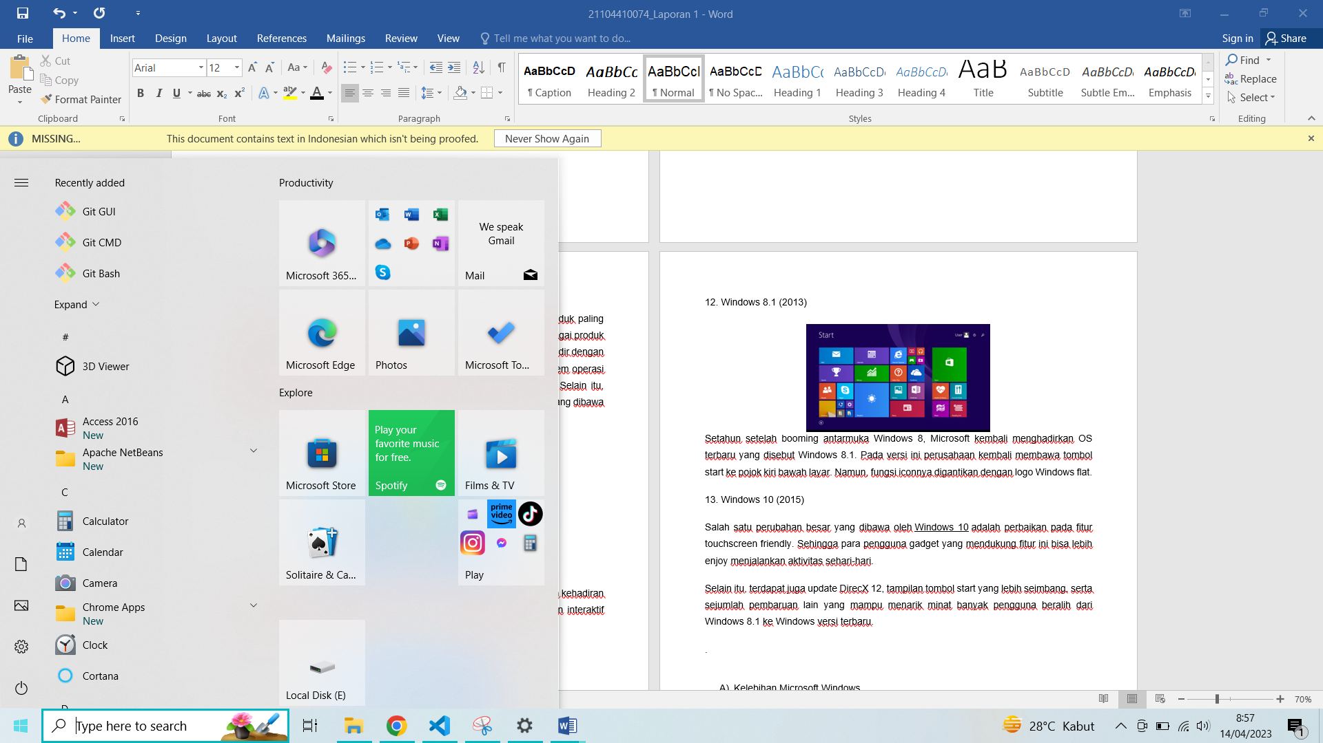

*Gambar 13 Windows 10(2015) Logo*

Salah satu perubahan besar yang dibawa oleh [Windows 10](https://id.wikipedia.org/wiki/Windows_10) adalah perbaikan pada fitur touchscreen friendly. Sehingga para pengguna gadget yang mendukung fitur ini bisa lebih enjoy menjalankan aktivitas sehari-hari. Selain itu, terdapat juga update DirecX 12, tampilan tombol start yang lebih seimbang, serta sejumlah pembaruan lain yang mampu menarik minat banyak pengguna beralih dari Windows 8.1 ke Windows versi terbaru.

1. Kelebihan Microsoft Windows

Sebagai sistem operasi dengan basis pengguna yang sangat besar tentunya Windows memiliki banyak kelebihan. Kemudahan dan kompabilitas dengan beragam program atau aplikasi menjadi alasan kenapa Windows menjadi pilihan bagi banyak pengguna. Untuk gaming khususnya, Windows adalah sistem yang paling mendukung ketimbang sistem operasi lainnya. Untuk mengetahui lebih dalam mengenai kelebihan sistem operasi Windows, simak penjelasannya berikut ini.

1. Mudah digunakan

Sistem operasi Windows sangat user friendly atau mudah digunakan. Hal ini yang membuat sistem operasi Windows banyak diminati dan digunakan di semua kalangan. Antarmuka grafis yang dimiliki membuat pengguna mudah mengoperasikan Microsoft Windows.

1. Pilihan software beragam

Pada Microsoft Windows, pengguna tidak sulit untuk memulai pekerjaan dengan beragam perangkat lunak. Windows merupakan sistem operasi yang menyediakan banyak pilihan software atau aplikasi.

1. Dukungan hardware

Dalam hal perangkat lunak, Windows memberikan dukungan pada beragam aplikasi. Untuk hal lain, Windows juga memudahkan pengguna komputer untuk menggunakan maupun mencari [hardware](https://dianisa.com/pengertian-hardware/) pada versi sistem.

1. Fitur plug and play

Fitur ini memberikan kenyamanan dan pemasangan dari perangkat keras seperti; [keyboard](https://dianisa.com/pengertian-keyboard/), [mouse](https://dianisa.com/pengertian-mouse/), webcam, speaker, perangkat seluler, dan masih banyak lagi.

1. Kompatibilitas

Windows memiliki versi yang beragam dari sistem lawas hingga yang terbaru atau mutakhir. Dalam hal ini Windows memberikan kompatibilitas bagi pengguna jika ingin membuka program versi lama.

1. Kekurangan Microsoft Windows

Meskipun memiliki banyak kelebihan, Windows juga tak luput dari kekurangannya. Windows adalah sistem operasi yang banyak memakan sumber daya komputer sehingga tak heran apabila pengguna Windows mengeluh dengan komputer atau laptopnya yang sering kali lemot bahkan hang. Beberapa program juga sering kali macet, error, bahkan tidak bisa digunakan sama sekali. Untuk mengetahui lebih jauh mengenai kekurangan Windows, simak penjelasannya berikut ini.

1. Tidak open source

Di mana pengguna tidak memiliki akses penuh terhadap sistem Windows, karena Microsoft sebagai pengembang yang dapat mengaksesnya. Jadi ketika ada bugs pada sistem ini, pengguna harus menunggu pihak Microsoft untuk memperbaikinya.

1. Harga tinggi

Pengguna komputer yang menggunakan Microsoft Windows tidak dapat menggunakannya secara gratis. Microsoft Corporation mengeluarkan semua produknya dengan lisensi berbayar yang harus pengguna beli sebelum dapat mengoperasikannya.

1. Rentan terkena virus

Dalam hal serangan virus, sistem Windows cukup rentan, menurut rumor banyak pengguna Windows yang terkena serangan peretas. Mulai dari pembobolan sistem data dari para Hackers licik, dan lain sebagainya.

4. Sumber daya tinggi

5. Banyak update namun diikuti dengan perubahan yang tidak signifikan